Приложение 2
к Положению о Грамоте
администрации Калининского
района города Донецка
(пункт 9)

Эскиз Грамоты администрации Калининского района г. Донецка

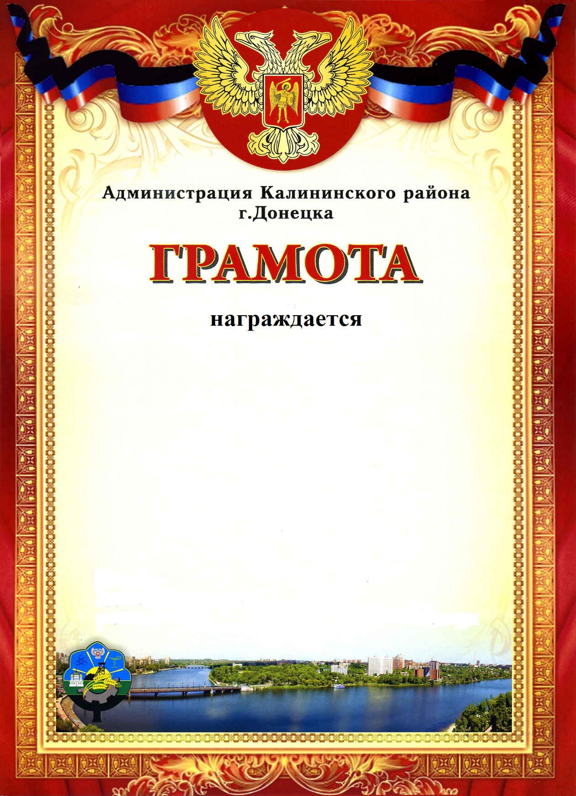

Управляющий делами администрации
Калининского района г. Донецка Е.Ю. Белозерова

